KONSEP DAN ANALISA SIM DALAM INFORMASI TEKNOLOGI
Oleh : Ir. Jtmiko, MM., MBA

P E N D A H U L U A N

Pada Modul 1 ini akan dibahas mengenai konsep dasar, pengertian sistem informasi, dan pengguna sistem informasi manajemen, secara terperinci pembahasan meliputi berikut ini.
1. Pengertian Sistem Informasi
2. Pengguna Sistem Informasi Manajemen

Materi dalam Modul 1 ini merupakan suatu tinjauan teoretis mengenai konsep dasar sistem, konsep dasar informasi, pengertian sistem informasi, sistem informasi manajemen, dan pengguna dari sistem informasi manajemen dalam suatu organisasi.
Pemahaman materi Modul 1 ini bermanfaat sebagai dasar bagi Anda untuk memahami konsep sistem informasi dan mampu memahami dasar dari sistem itu sendiri serta mengetahui siapa saja yang memerlukan dan pengguna sistem informasi manajemen yang dapat dipergunakan dalam pengambilan keputusan.
Tujuan pembelajaran khusus yang ingin dicapai setelah mempelajari modul ini adalah Anda diharapkan:
1. memiliki satu pengertian mengenai sistem informasi manajemen dan kemampuan dasar dari sistem tersebut;
2. dapat menguraikan hambatan-hambatan dalam perkembangan SIM;
3. mengidentifikasi struktur hierarki pengguna SIM dan tingkatan manajemen dalam pengambilan keputusan.
PENGERTIAN SISTEM INFORMASI

A. KONSEP DASAR SISTEM

Apabila memperhatikan secara saksama mengenai anatomi tubuh maka kita dapat menyebutkan bagian-bagian dari tubuh, mulai dari rambut, kepala, bulu alis, mata, hidung, telinga, mulut, lengan, tangan, jari-jemari sampai ke kaki. Bayangkan jika salah satu dari anggota tubuh tersebut tidak berfungsi sebagaimana mestinya. Tentunya gerakan tubuh tidak sempurna. Dari bagian- bagian tubuh yang disebutkan tadi, masih terdapat bagian tubuh yang terletak di bagian dalam, seperti bagian otak, pernafasan, jantung, darah yang mengalir ke seluruh tubuh, paru-paru, hati, ginjal, tulang, kulit. Semua organ tubuh atau bagian tubuh tersebut mempunyai fungsi dan tugas masing- masing dan mekanisme kerjanya tidak dapat berdiri sendiri, tetapi saling berhubungan, saling ketergantungan satu sama lainnya secara terpadu sehingga tubuh kita hidup dan bergerak secara sempurna.
Dari setiap organ tubuh pun terdapat subbagian tubuh, seperti struktur pernafasan yang terdiri dari hidung, tenggorokkan, paru-paru, pembuluh darah, dan darah. Setiap unsur dari struktur pernafasan tersebut memiliki fungsi tertentu dan bekerja dengan proses tertentu untuk mencapai tujuan dari sistem pernafasan.
Selain hal itu, ada suatu komponen abstrak yang turut menggerakkan setiap bagian atau subbagian dari tubuh kita yang tidak tampak, tetapi dapat dirasakan, misalnya mata melihat makanan otak memberikan informasi pada tangan untuk mengambil dan memasukan ke dalam mulut, selanjutnya otak memberikan perintah untuk mengunyah makanan tersebut. Dari contoh ini, dapat ditarik kesimpulan bahwa suatu sistem tentunya terdiri dari struktur dan proses. Struktur sistem merupakan komponen-komponen yang membentuk sistem itu sendiri, sedangkan proses merupakan uraian prosedur kerja setiap komponen dalam mencapai tujuan dari sistem.
Ilustrasi ini memberikan gambaran bahwa kegiatan kecil maupun besar menggunakan sistem dalam melakukan tugas dan fungsinya untuk mencapai tujuan tertentu. Demikian pula kegiatan dalam suatu organisasi tidak terlepas dari sistem dan informasi untuk mencapai tujuannya.
Sebagian besar kegiatan organisasi, saat ini banyak menggunakan sistem informasi, jaringan, dan teknologi internet dalam melakukan pekerjaannya. Hal ini dilakukan dalam rangka efisiensi pekerjaan, meningkatkan daya saing, dan meningkatkan profit. Oleh karena itu, pengetahuan sistem informasi bagi pengelola organisasi menjadi sangat penting dalam memperluas jangkauan, mendapatkan masukan, mengikuti perkembangan baru berkenaan kegiatan yang dijalankan, serta kemungkinan juga dapat mengubah pola berpikirnya.
Sistem informasi manajemen menjadi sangat penting dalam suatu organisasi dikarenakan terjadinya perubahan-perubahan yang sangat cepat dari informasi konvensional ke informasi yang serba digital sehingga dengan mudah, akurat, dan cepat pertukaran arus informasi apa pun dapat diakses oleh setiap orang di mana saja berada. Dengan adanya kemajuan teknologi informasi dan telekomunikasi, memungkinkan diterapkannya cara-cara baru yang lebih efisien untuk produksi, distribusi, serta konsumsi barang dan jasa. Proses inilah yang membawa manusia ke masyarakat ekonomi informasi. Demikian pula, pergeseran terjadi dalam dunia pendidikan dari pendidikan tatap muka yang konvensional ke arah pendidikan yang lebih terbuka, seperti melalui jaringan web atau penggunaan program software.
Untuk memahami lebih dalam dan runut mengenai sistem informasi manajemen maka kita pahami lebih dahulu konsep-konsep di bawah ini.

1. Pengertian Sistem
Jika ilustrasi dalam contoh di atas kita simak dengan saksama bahwa sistem dapat diartikan sebagai satu kesatuan yang terdiri dari komponen- komponen atau subsistem yang tertata dengan teratur, saling interaksi, saling ketergantungan satu dengan yang lainnya, dan tidak dapat dipisahkan (integratif) untuk mewujudkan suatu tujuan. Hal ini pun dikemukakan oleh Tata Sutabri bahwa sistem dapat didefinisikan sebagai suatu kumpulan atau himpunan dari unsur, komponen atau variabel yang terorganisir, saling berinteraksi, saling tergantung satu sama lain, dan terpadu. Maksud dari komponen atau subsistem di dalam pengertian ini tidak hanya komponen fisik semata, tetapi termasuk di dalamnya adalah komponen yang bersifat abstrak atau komponen secara konseptual, seperti visi, misi, kebijakan, prosedur, dan kegiatan informal lainnya. Dengan demikian, konsep dasar suatu sistem dapat dilihat dari 2 pendekatan, yakni:

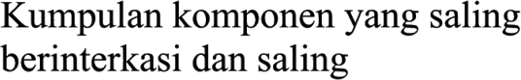
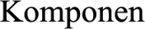
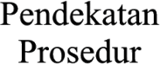
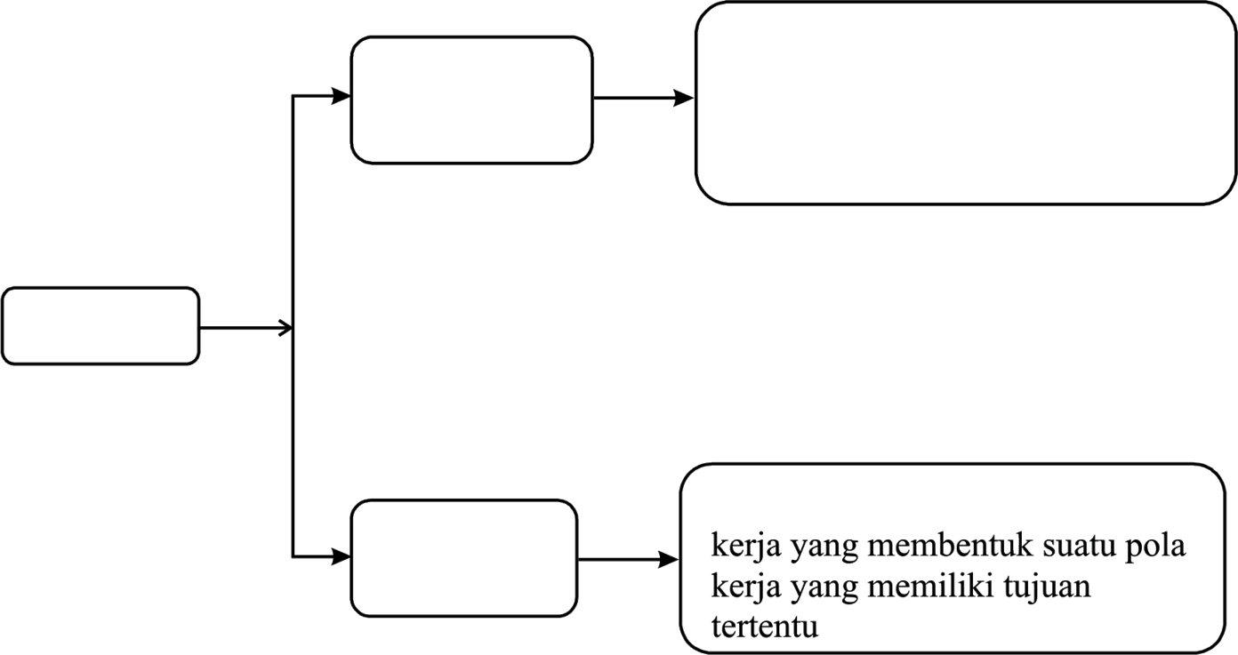

Gambar 1.1. Pendekatan Konsep Dasar Sistem

Suatu sistem dapat dilihat dari kumpulan komponen secara fisik yang saling berinteraksi, saling berhubungan, dan tidak dapat dipisahkan satu sama lainnya untuk mencapai suatu tujuan, contoh sistem komputer terdiri dari komponen hardware dan software. Jika suatu sistem dilihat dari komponen konseptual, yaitu kumpulan prosedur-prosedur yang saling berinteraksi, saling ketergantungan, dan tidak dapat dipisahkan satu sama lainnya untuk mencapai tujuan, contoh sistem akuntansi yang memiliki prosedur atau langkah kerja prosedur pencatatan bukti transaksi ke buku penerimaan kas, buku pengeluaran kas, buku pembelian, buku penjualan, buku piutang, buku utang, buku jurnal sampai tercipta siklus akuntansi yang tertib dan terinformasikan laporan keuangan.
Dua pendekatan ini menunjukkan bahwa setiap sistem terdiri dari struktur sistem dan proses sistem. Struktur sistem adalah komponen- komponen yang membentuk sistem tersebut, sedangkan proses sistem adalah yang menjelaskan tata kerja setiap komponen tersebut untuk mencapai tujuan. Jadi, di dalam suatu sistem selalu mengandung komponen-komponen atau subsistem-subsistem. Setiap subsistem memiliki sifat-sifat dari sistem dan melakukan suatu fungsi tertentu serta mempengaruhi proses dari sistem secara keseluruhan. Apabila suatu komponen atau suatu subsistem tersebut tidak melakukan fungsinya sesuai sifat dari sistem itu maka kegiatan dari sistem tersebut akan terganggu dan tidak efektif dalam mencapai tujuannya. Subsistem menurut Norman L. Enger adalah serangkaian kegiatan yang dapat ditentukan identitasnya yang berhubungan dalam suatu sistem. Menurut Gordon B. Davis menyatakan bahwa sistem terbagi atas beberapa subsistem- subsistem. Batasan dan penghubung di dalam suatu sistem ditelaah secara cermat untuk menjamin bahwa hubungan antarsubsistem didefinisikan secara jelas dan bahwa jumlah semua subsistem merupakan keseluruhan sistem.
Terdapat dua kelompok ahli yang memberikan definisi sistem dengan penekanan kepada masing-masing pendekatan, satu kelompok menekankan definisi kepada pendekatan prosedur atau proses sistem dan satu kelompok lainnya menekankan kepada pendekatan komponen. Namun, kedua pendapat ini tidak bertentangan hanya cara pendekatan yang digunakan berbeda. Untuk memberikan gambaran, di bawah ini dikutip pengertian sistem dari para pakar dalam Tata Sutabri, sebagai berikut:
Gordon B. Davis menyatakan, sistem bisa berupa abstrak atau fisis. Sistem abstrak adalah susunan yang teratur dari gagasan atau konsepsi yang saling bergantung. Misalnya sistem teologi adalah susunan yang teratur dari gagasan tentang Tuhan, manusia, dan lain sebagainya. Sedangkan sistem yang bersifat fisik adalah serangkaian unsur yang bekerja sama untuk mencapai suatu tujuan. Sedangkan Norman L. Enger menyatakan suatu sistem dapat terdiri atas kegiatan-kegiatan yang berhubungan guna mencapai tujuan-tujuan perusahaan seperti pengendalian inventaris atau penjadwalan produksi.

Apabila suatu sistem memiliki sesuatu yang lebih besar maka sistem ini disebut super sistem atau supra sistem, misalnya sistem akuntansi merupakan suatu sistem dari perusahaan dan perusahaan merupakan suatu sistem yang lebih besar. Jika dilihat dari sisi perusahaan sebagai suatu sistem maka sistem akuntansi dapat disebut sebagai subsistem. Demikian pula apabila akuntansi dilihat sebagai suatu sistem maka prosedur penerimaan kas sebagai subsistemnya. Jika prosedur penerimaan kas dilihat sebagai suatu sistem maka sistem akuntansi sebagai super sistem atau supra sistem.

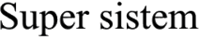
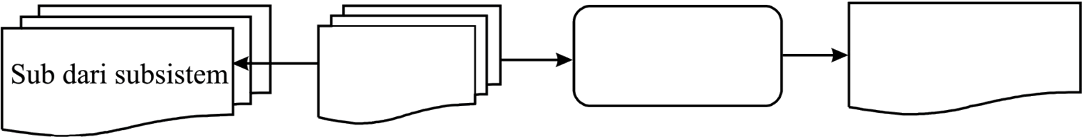

Gambar 1.2.
Subsistem, Sistem, dan Super Sistem

Dari pengertian di atas, dapat disimpulkan bahwa ciri-ciri dari pengertian sistem terdiri dari berikut ini.
a. Setiap sistem terdiri dari unsur-unsur atau subsistem-subsistem.
b. Subsistem-subsistem tersebut merupakan bagian terpadu dari sistem itu sendiri.
c. Subsistem saling berhubungan dan saling ketergantungan untuk mencapai tujuan dari sistem.
d. Suatu sistem merupakan bagian dari sistem yang lebih besar.

2. Karakteristik Sistem
Sesuatu dikatakan sebagai suatu sistem apabila memiliki sifat-sifat tertentu seperti dikemukakan oleh Jogiyanto, sistem memiliki karakteristik atau sifat-sifat tertentu, yakni berikut ini.

a. Mempunyai komponen-komponen (components),
Suatu sistem terdiri dari sejumlah komponen yang saling berinteraksi, yang artinya saling bekerja sama membentuk satu kesatuan. Komponen- komponen dapat berupa suatu subsistem atau bagian-bagian dari sistem.

b. Batas sistem (boundary)
Setiap sistem memiliki batas-batas luar yang memisahkannya dari lingkungannya. Batas sistem adalah wilayah yang membatasi antara satu sistem dengan sistem yang lainnya atau dengan lingkungannya. Batas suatu sistem menunjukkan ruang lingkup dari sistem tersebut.

c. Lingkungan luar sistem (enviromments)
Lingkungan luar adalah lingkungan di luar batas sistem yang mempengaruhi operasi sistem. Pengaruh tersebut dapat bersifat positif atau negatif suatu sistem tersebut. Pengaruh yang positif dapat dipelihara dan dijaga, sedangkan pengaruh negatif harus dikendalikan karena dapat mengganggu sistem.

d. Penghubung sistem (interface)
Penghubung adalah media yang menghubungkan atau mengintegrasikan antara satu subsistem ke subsistem yang lainnya menjadi satu kesatuan.

e. Masukan sistem (input)
Masukan adalah serangkaian data (signal input) atau maintenance input dari dalam atau dari luar lingkungan untuk diolah dalam sistem untuk dioperasikan. Contoh di dalam sistem komputer, program adalah maintenance input yang digunakan untuk mengoperasikan komputernya dan data adalah signal input untuk diolah menjadi informasi.

f. Keluaran sistem (output)
Keluaran adalah hasil dari proses dan diklasifikasi menjadi keluaran yang berguna. Keluaran merupakan masukan untuk subsistem yang lain. Informasi adalah keluaran yang dihasilkan dari proses.

g. Pengolah sistem (pemrosesan)
Pengolah merupakan suatu yang merubah masukan menjadi keluaran. Contoh Sistem akuntansi akan mengolah data-data transaksi menjadi laporan keuangan yang diperlukan oleh manajemen.

h. Sasaran sistem
Sistem yang baik tentu memiliki sasaran yang ingin dicapai. Sasaran adalah sesuatu yang menjadi target yang ingin dicapai dari suatu sistem. Sasaran yang dicapai dari suatu sistem menentukan masukan yang dibutuhkan. Suatu sistem dikatakan berhasil apabila sasaran yang telah ditentukan dapat dicapai dengan baik.

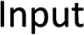

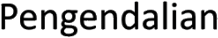
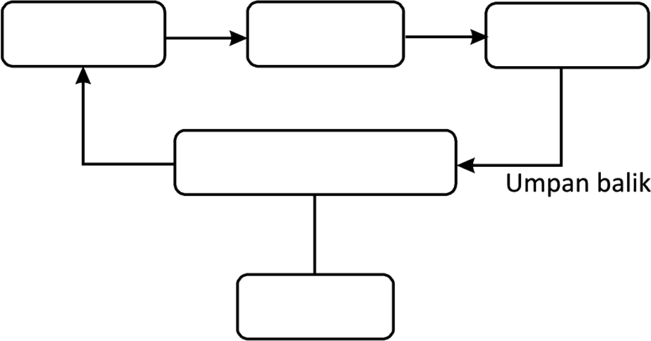

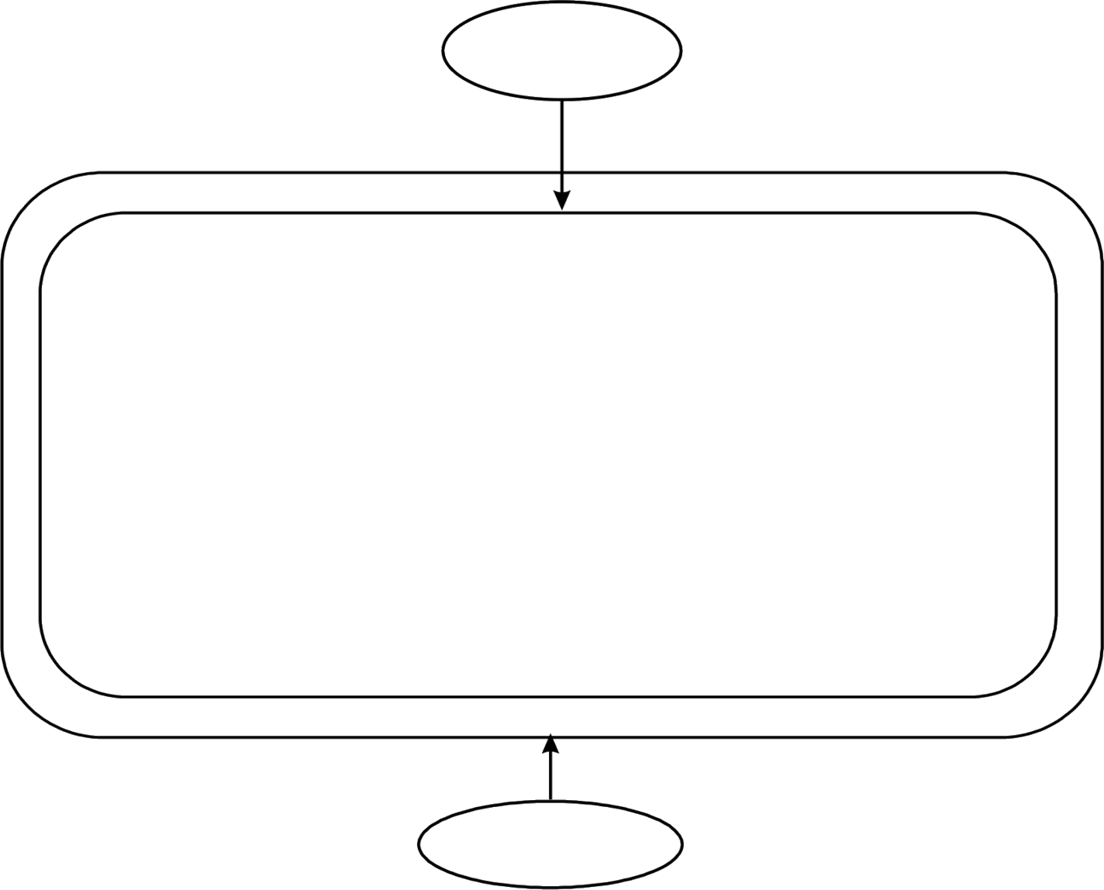
Untuk lebih jelas mengenai sifat sistem yang dimaksud di atas maka dapat digambarkan sebagai berikut:

Gambar 1.3. Elemen-elemen Sistem

3. Klasifikasi Sistem
Berdasarkan Klasifikasi sistem dapat ditinjau dari berbagai segi, seperti yang dikemukakan oleh Jogiyanto, di antaranya berikut ini.
a. Sistem abstrak (abstract system) dan sistem fisik (physical system).
Sistem abstrak adalah sistem berupa pemikiran atau ide-ide yang tidak tampak secara fisik, seperti sistem teologia. Sistem fisik adalah sistem yang nyata secara fisik, seperti sistem komputer, sistem akuntansi, sistem informasi.
b. Sistem alamiah (natural system) dan sistem buatan manusia (human made system). Sistem alamiah adalah sistem yang terjadi secara alami, tidak dibuat oleh manusia, misal sistem perputaran bumi. Sistem buatan manusia adalah sistem yang dirancang dan dibuat oleh manusia, misal sistem informasi akuntansi, sistem pendidikan. Apabila sistem dirancang dan dibuat manusia berinteraksi dengan mesin maka disebut human- machine system.

c. Sistem tertentu (deterministic system) dan sistem tidak tentu (probabilistic system). Sistem tertentu adalah sistem yang beroperasi dengan perilaku yang sudah dapat diprediksi. Interaksi antarbagian dapat dideteksi dengan pasti sehingga keluaran dari sistem sudah dapat diramalkan, misal sistem komputer. Sistem tak tentu adalah sistem di mana kondisi ke depannya tidak dapat diprediksi karena mengandung teori kemungkinan.

d. Sistem tertutup (closed system) dan sistem terbuka (open system). Sistem tertutup merupakan sistem yang tidak berhubungan dengan lingkungan luar. Sistem ini bekerja secara otomatis tanpa campur tangan pihak luar. Namun, sebenarnya tidak ada sistem yang tertutup, yang ada adalah relatif tertutup, tidak benar-benar tertutup. Sistem terbuka adalah sistem yang berhubungan dan terpengaruh dengan lingkungan luar. Sistem ini menerima masukan dan menghasilkan keluaran untuk lingkungan luar atau subsistem yang lainnya.

B. KONSEP DASAR INFORMASI

1. Pengertian Data dan Informasi
Informasi dalam organisasi sangatlah penting keberadaannya, sebab organisasi tanpa informasi akan lumpuh dan tidak bersinergi. Ibaratkan aliran darah dalam tubuh, selama darah mengalir ke sekujur tubuh maka organ tubuh tetap hidup dan bergerak sesuai fungsinya. Agar tetap organ tubuh bergerak, tentu perlu dipelihara dan dijaga agar aliran darah tetap mengalir ke bagian-bagian organ dalam tubuh. Demikian pula, di dalam suatu organisasi jika terdapat informasi yang tidak sampai ke subsistem maka kegiatan akan berakhir. Di dalam organisasi keberakhiran informasi dalam hubungannya disebut entropy. Informasi yang bermanfaat bagi sistem perlu dihindari dari proses entropy tersebut. Dengan demikian, apa sebenarnya informasi itu? begitu penting keberadaannya dalam organisasi. Untuk memahami mengenai informasi, kita bahas mengenai data terlebih dahulu sebab sumber dari informasi adalah data.
Data menurut Jogiyanto adalah kenyataan yang menggambarkan suatu kejadian-kejadian dan kesatuan nyata. Kejadian-kejadian (event) adalah sesuatu yang terjadi pada saat tertentu, sedangkan Informasi adalah sebagai hasil dari pengolahan data dalam suatu bentuk yang lebih berguna dan lebih berarti bagi penerimanya yang menggambarkan suatu kejadian-kejadian (event) yang nyata (fact) yang digunakan untuk pengambilan keputusan.
Menurut John J. Longkutoy mengemukakan bahwa “istilah data adalah suatu istilah majemuk yang berarti fakta atau bagian dari fakta yang mengandung arti yang dihubungkan dengan kenyataan, simbol-simbol, gambar-gambar, angka-angka, huruf-huruf atau simbol-simbol yang menunjukkan suatu ide, objek, kondisi atau situasi dan lain-lain. Jelasnya data itu dapat berupa apa saja dan dapat ditemui di mana saja. Kemudian kegunaan data adalah sebagai bahan dasar yang objektif (relatif) di dalam proses penyusunan kebijaksanaan dan keputusan oleh pimpinan organisasi.”
Kenneth C. Laudon berpendapat bahwa data merupakan sekumpulan baris fakta yang mewakili peristiwa yang terjadi pada organisasi atau pada lingkungan fisik sebelum diolah ke dalam suatu format yang dapat dipahami dan digunakan orang. Informasi adalah data yang sudah dibentuk ke dalam format yang memiliki arti bagi manusia.
Jadi, istilah data dan informasi berbeda, data berupa bahan mentah sehingga perlu diolah dan relatif belum memberikan manfaat bagi penggunanya sehingga perlu diolah lebih lanjut melalui media-media suatu model untuk dihasilkan menjadi suatu informasi yang berguna. Misalnya, data persediaan setiap barang di gudang berupa sejumlah lembaran kartu persediaan. Kartu persediaan tersebut belum memberikan laporan yang jelas mengenai kondisi persediaan setiap barang di gudang. Maka setiap kartu persediaan barang perlu diolah lebih lanjut sehingga menghasilkan suatu informasi yang berguna bagi manajer. Dengan menggunakan media suatu model maka kartu persediaan setiap barang dapat menghasilkan berbagai informasi, seperti berikut ini.
a. Informasi laporan jumlah persediaan bahan mentah berguna bagi manajemen dalam penyediaan bahan baku yang harus dibeli.
b. Informasi laporan jumlah persediaan barang setengah jadi berguna bagi manajemen alam menetapkan skala prioritas produksi.
c. Informasi laporan jumlah persediaan barang jadi yang berguna bagi manajemen untuk menentukan kebijakan promosi penjualan.
d. Informasi laporan persediaan bahan mentah, setengah jadi, dan barang jadi berguna bagi manajemen dalam menyusun laporan keuangan perusahaan bagi akhir tahun tutup buku.

Jadi, apabila digambarkan secara sederhana pemrosesan data menjadi informasi dapat dilihat di bawah ini:

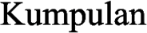
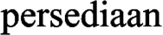


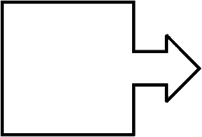
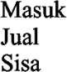
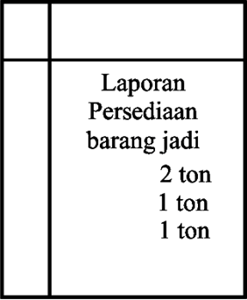
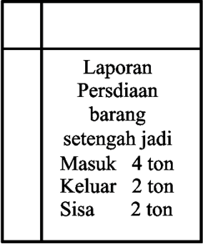
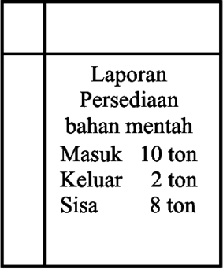

Gambar 1.4.
Pemrosesan Data menjadi Informasi

Data dapat sangat sederhana, tetapi data juga dapat sangat rumit. Oleh karena itu, data perlu diolah melalui suatu model tertentu untuk menjadi informasi. Informasi akan diterima oleh Pemakai dan Pemakai akan membuat suatu keputusan dan tindakan, hal ini berarti akan menghasilkan tindakan yang lain dan akan menghasilkan data baru yang lain. Data baru akan digunakan kembali oleh Pemakai dan akan menjadi input, selanjutnya akan diolah kembali. Demikian terus sehingga membentuk siklus yang menurut John Burch disebut siklus informasi (information cycle) atau siklus pengolahan data.
Data yang memiliki nilai akan menghasilkan kualitas informasi. Data yang berkualitas menurut Dr. Marseto Donosepoetro harus memenuhi 3 ketentuan, yakni (a) ketelitian data (precesion), (b) Komparabilitas data (comparability), dan (c) validitas data (validity).
a. Ketelitian data (precesion)
Ketelitian data dapat ditentukan oleh kecilnya perbedaan jika observasi yang menghasilkan data itu diulangi atau sumber data yang sama digunakan dalam observasi terhadap kasus yang sama.

b. Komparabilitas data (comparability)
Data yang memiliki standarisasi yang jelas dan dapat dipertanggungjawabkan sehingga tidak menyulitkan dalam mengambil suatu keputusan atau tidak menimbulkan keraguan.

c. Validitas data (validity)
Data yang memiliki kegunaan yang tepat dengan kebutuhan dari suatu tujuan yang ingin dicapai pemakai, sebab data yang berkualitas belum tentu valid jika tidak menunjang tujuan pemakai.

Data dapat diklasifikasi menurut jenis, sifat, dan sumbernya. Menurut jenisnya data dibagi menjadi dua, yakni data hitung dan data ukur. Jika dilihat dari segi sifatnya dapat dibagi dua diklasifikasi, yakni data kualitatif dan data kuantitatif. Dilihat dari sumbernya data dapat diklasifikasi menjadi data internal dan data eksternal.

2. Kualitas Informasi
Informasi ibarat darah yang mengalir dalam tubuh suatu organisasi sehingga begitu penting posisinya, sebab dapat digunakan dalam proses pengambilan keputusan dan berhubungan erat dengan nilai keputusan itu sendiri. Fungsi utama dari informasi adalah menambah pengetahuan atau mengurangi ketidakpastian pemakai informasi. Oleh karenanya kualitas informasi menjadi sangat penting. Kualitas informasi akan sangat tergantung kepada 3 hal seperti yang dikemukakan oleh Jogiyanto, yaitu sebagai berikut:
a. Informasi harus akurat
Informasi harus bebas dari kesalahan-kesalahan dan tidak bias atau menyesatkan. Akurat berarti informasi harus jelas mencerminkan maksudnya. Mengapa informasi itu harus akurat? Sebab dari sumber informasi sampai ke penerima informasi kemungkinan banyak terjadi gangguan (noise) yang dapat mengubah dan merusak informasi tersebut.

b. Informasi harus tepat pada waktunya
Informasi yang dikirim atau diterima tidak boleh terlambat diterima si penerima, sebab informasi yang usang tidak akan mempunyai nilai lagi. Apalagi jika informasi tersebut merupakan dasar untuk dijadikan dalam pengambilan keputusan. Jika pengambilan keputusan terlambat maka berakibat fatal bagi suatu organisasi. Perlu dipahami, mahalnya informasi dikarenakan harus cepatnya didapat sehingga diperlukan teknologi informasi untuk mengolah dan mengirimkannya.

c. Informasi harus relevan
Informasi harus memiliki manfaat bagi pemakainya dan relevansi informasi bagi setiap orang akan berbeda.

3. Nilai Informasi
Pada umumnya, nilai informasi ditentukan oleh 2 hal, yaitu manfaat dan biaya untuk mendapatkannya. Suatu informasi dikatakan bernilai jika manfaatnya lebih efektif dibandingkan dengan biaya untuk mendapatkannya. Kegunaan informasi adalah untuk mengurangi ketidakpastian di dalam proses pengambilan keputusan tentang keadaan.
Namun, perlu dipahami bahwa informasi yang digunakan di dalam suatu sistem informasi pada umumnya digunakan untuk beberapa kegunaan sehingga sulit untuk membandingkan suatu bagian informasi pada suatu masalah tertentu dengan biaya untuk mendapatkannya sebab sebagian besar informasi dinikmati tidak hanya oleh satu pihak di dalam manajemen.
Pengukuran nilai informasi pada umumnya dihubungkan dengan analisis cost effectiveness atau cost benefit. Menurut Tata Sutabri bahwa nilai informasi ini didasarkan kepada 10 sifat, yaitu (a) mudah diperoleh, (b) luas dan lengkap, (c) ketelitian, (d) kecocokan, (e) ketepatan waktu, (f) kejelasan, (g) keluwesan, (h) dapat dibuktikan, (i) tidak ada prasangka, dan (j) dapat diukur.

C. PENGERTIAN SISTEM INFORMASI MANAJEMEN

Saat ini pengetahuan sistem informasi manajemen begitu penting bagi para pengelola organisasi terutama manajer di dalam perusahaan. Hal ini berkaitan dengan terjadinya perubahan-perubahan yang sangat kuat yang mengubah lingkungan dunia bisnis yang semakin kompetitif dan lahirnya teknologi digital yang mampu melayani berbagai kegiatan secara cepat dan efisien. Hal yang melatarbelakangi SIM menjadi sangat penting dikarenakan terjadi 4 perubahan kata Kenneth C. Loudon. Perubahan pertama, semakin kuatnya ekonomi global. Perubahan kedua, transformasi masyarakat ekonomi dan industri ke dalam layanan ekonomi yang berbasis pengetahuan dan informasi. Perubahan ketiga, transformasi perusahaan bisnis dan perubahan keempat adalah lahirnya perusahaan digital.
Sebenarnya sistem informasi telah digunakan oleh para manajer atau para pengusaha di dalam mengelola organisasi atau perusahaannya terutama dalam pengambilan keputusan, sebelum teknologi komputer ada. Hanya bentuk sistem informasi yang digunakan masih disimpan secara manual dengan menggunakan sistem kearsipan tertentu. Informasi disimpan berupa lembaran-lembaran kertas yang beraneka macam. Jika informasi tersebut diperlukan maka dokumen-dokumen tersebut harus dibongkar. Terkadang dokumen yang diperlukan segera sudah tidak pada tempatnya atau kemungkinan lembaran telah rusak dan cetakannya sudah tidak terbaca. Hal ini memperlambat di dalam pengambilan keputusan dan tidak efisien.
Dengan lahirnya teknologi komputer maka merubah pola pengelolaan data untuk menjadi suatu informasi yang lebih cepat dan akurat. Melalui software tertentu, dokumen-dokumen yang berupa lembaran tadi dapat disimpan secara digital dan dengan sekali sentuhan maka seluruh dokumen yang diperlukan dengan mudah tersaji dengan cepat dan efisien. Namun, perubahan ini sering merubah persepsi orang bahwa jika berbicara sistem informasi selalu yang dipahami adalah komputer yang terhubung dengan jaringan dalam sistem komputer tersebut. Oleh karena itu, pada uraian ini dijelaskan mengenai sistem informasi manajemen agar tidak terjadi salah persepsi mengenai hal tersebut.
Sistem informasi menurut Tata Sutabri adalah suatu sistem di dalam organisasi yang mempertemukan kebutuhan pengolahan transaksi harian yang mendukung fungsi operasi yang bersifat manajerial dengan kegiatan strategi dari suatu organisasi untuk dapat menyediakan kepada pihak luar tertentu dengan laporan-laporan yang diperlukan. Menurut Jogiyanto, sistem informasi didefinisikan sebagai suatu sistem di dalam suatu organisasi yang merupakan kombinasi dari orang-orang, fasilitas, teknologi, media, prosedur- prosedur dan pengendalian yang ditujukan untuk mendapatkan jalur komunikasi penting, memproses tipe transaksi rutin tertentu, memberi sinyal kepada manajemen dan yang lainnya terhadap kejadian-kejadian internal dan eksternal yang penting dan menyediakan suatu dasar informasi untuk pengambilan keputusan yang cerdik.
Kenneth C. Laudon, mendefinisikan sistem informasi secara teknis sebagai satuan komponen yang saling berhubungan yang mengumpulkan (atau mendapatkan kembali), memproses, menyimpan, serta men- distribusikan informasi untuk mendukung pengambilan keputusan dan kendali dalam suatu organisasi. Sebagai tambahan terhadap pendukung pengambilan keputusan, koordinasi, dan kendali, sistem informasi dapat juga membantu para manajer dan karyawan untuk meneliti permasalahan, memvisualisasikan pokok-pokok yang kompleks, dan menciptakan produk- produk baru.
Pada dasarnya, di dalam sistem informasi mengandung 3 kegiatan, yakni kegiatan input (masukan), pemrosesan, dan output (keluaran). Ketiga kegiatan tersebut menghasilkan informasi yang diperlukan organisasi untuk pengambilan keputusan, pengendalian operasional, analisis pemecahan masalah, dan menciptakan produk baru. Kegiatan input untuk mendeteksi bahan-bahan atau serangkaian data-data yang diperlukan baik dari lingkungan internal maupun dari lingkungan sekitar organisasi. Kegiatan pemrosesan adalah mengolah dan menganalisis data input yang diperoleh menjadi suatu bentuk yang memiliki arti atau format yang dapat dipahami manusia. Kegiatan output adalah mendistribusikan informasi kepada pihak- pihak pemakai atau pengguna. Setelah ketiga kegiatan berjalan, selanjutnya sistem informasi memerlukan umpan balik untuk dipergunakan sebagai evaluasi dan perbaikan dalam pengambilan keputusan berikutnya.
Saat ini sistem informasi lebih berfokus kepada sistem informasi yang berbasis komputer dengan harapan semua yang dihasilkan lebih cepat, akurat, dan berkualitas sehingga dalam pengambilan keputusan lebih efisien dan efektif. Namun, perlu dipahami bahwa konsep suatu sistem informasi atau keputusan berdasarkan komputer bukan berarti otomatisasi total karena sistem manusia/mesin menyiratkan bahwa sebagian tugas sebaiknya dikerjakan oleh manusia dan sebagian oleh mesin sehingga membentuk suatu sistem gabungan antara keduanya. Sistem informasi terdiri dari komponen-komponen yang disebut dengan blok bangunan (building block), yaitu sebagai berikut.

- Blok Masukan
Blok masukan berupa data yang masuk ke dalam sistem informasi termasuk metode dan media untuk menangkap data yang akan dimasukkan seperti dokumen-dokumen dasar.

2. Blok Model
Blok model terdiri dari kombinasi prosedur, logika, dan model matematika yang akan memanipulasi data input dan data yang tersimpan di basis data dengan cara yang sudah ditentukan untuk menghasilkan output yang diinginkan.

3. Blok Keluar
Produk dari suatu sistem informasi adalah output yang merupakan informasi yang berkualitas dan dokumentasi yang berguna bagi semua tingkatan manajemen serta semua pemakai sistem.

4. Blok Teknologi
Teknologi merupakan tool box dari suatu pekerjaan sistem informasi. Teknologi digunakan untuk menerima input, menjalankan model, penyimpanan mengakses data, menghasilkan dan mengirimkan output, serta membantu pengendalian dari sistem keseluruhan. Teknologi terdiri dari 3, yakni brainsware, software, dan hardware.

5. Blok Basis Data
Database merupakan kumpulan dari data yang saling berhubungan satu dengan yang lainnya, tersimpan pada hardware computer dan digunakan oleh software untuk memanipulasi. Data yang disimpan di dalam database perlu diorganisasikan sedemikian rupa agar informasi yang dihasilkan memiliki kualitas. Organisasi database yang baik juga berguna untuk efisiensi kapasitas penyimpanannya. Database diakses menggunakan paket software yang disebut database management system (DBMS).

6. Blok Kendali
Banyak hal-hal yang dapat merusak sistem informasi, seperti bencana, temperatur, air, debu kecurangan, kegagalan dari sistem itu sendiri maka blok kendali perlu dirancang dan diterapkan untuk mencegah kerusakan dari sistem informasi dan bila terlanjur terjadi kesalahan-kesalahan dapat dengan cepat diatasi.

Dengan demikian, sistem informasi manajemen merupakan penerapan sistem informasi di dalam organisasi untuk mendukung informasi-informasi yang dibutuhkan oleh setiap tingkatan manajemen. Untuk lebih memahami mengenai sistem informasi manajemen, di bawah ini dikutip beberapa pengertian dikemukakan para ahli, seperti:
Jogiyanto mendefinisikan, sistem informasi manajemen (SIM) sebagai kumpulan dari interaksi sistem-sistem informasi yang bertanggung jawab mengumpulkan dan mengolah data untuk menyediakan informasi yang berguna untuk semua tingkatan manajemen di dalam kegiatan perencanaan dan pengendalian. Raymond Mc. Leod, mengemukakan bahwa SIM adalah sebagai suatu sistem berbasis komputer yang menyediakan informasi bagi beberapa pemakai dengan kebutuhan serupa Output informasi digunakan oleh manajer maupun nonmanajer dalam perusahaan untuk membuat keputusan dalam memecahkan masalah. Sedangkan menurut Komaruddin dalam Effendy, SIM adalah pendekatan yang terorganisir dan terencana untuk memberikan eksekutif bantuan informasi yang tepat yang memberikan kemudahan bagi proses manajemen.

Gordon B. Davis, mendefinisikan “SIM” adalah sistem manusia/mesin yang terpadu guna menyajikan informasi untuk mendukung fungsi operasi, manajemen dan pengambilan keputusan di dalam suatu organisasi.
Joseph F. Kelly mengemukakan pendapatnya bahwa “SIM” adalah perpaduan sumber daya manusia dan sumber daya yang berbasis komputer yang menghasilkan kumpulan penyimpanan, komunikasi, penggunaan data untuk tujuan operasi manajemen yang efisien serta perencanaan bisnis.
Apabila kita menyimak pengertian yang dikemukakan para ahli di atas, bahwa melihat suatu sistem harus dilihat secara total dari berbagai aspek, baik dari sumber daya manusia sebagai pengolah data, prosedur, metode, perangkat lunak, perangkat keras, model manajemen, keputusan, dan basis data.
SIM merupakan kumpulan dari sistem-sistem informasi, SIM tergantung dari besar-kecil organisasi dapat terdiri dari sistem-sistem informasi seperti berikut:
1. sistem informasi akuntansi,
2. sistem informasi pemasaran,
3. sistem informasi manajemen persediaan,
4. sistem informasi personalia,
5. sistem informasi distribusi,
6. sistem informasi pembelian,
7. sistem informasi pergudangan,
8. sistem informasi penelitian dan pengembangan,
9. sistem informasi teknik,
10. sistem informasi kekayaan, dan
11. sistem informasi analisis kredit.

Sistem-sistem informasi tersebut dimaksudkan untuk memberikan informasi kepada semua tingkatan manajemen, dari lower level management, middle level management, dan top level management.

D. PERKEMBANGAN SISTEM INFORMASI MANAJEMEN (SIM)

Seperti telah di uraikan pada penjelasan sebelumnya bahwa SIM telah digunakan dalam kegiatan suatu organisasi sebelum teknologi komputer lahir, hanya masih bersifat manual. Dengan ditemukannya teknologi komputer maka pengolahan data dilakukan menggunakan hardware dan software. Pada awalnya menerapkan teknologi komputer dalam sistem informasi manajemen terfokus pada pengolahan data. Perkembangan selanjutnya terfokus kepada penekanan informasi dan pendukung keputusan. Untuk melihat lebih jauh perkembangan sistem informasi manajemen, di bawah ini diuraikan secara singkat perkembangan atau fase-fase sebagai berikut.

1. Fase yang Berfokus pada Pengolahan Data
Pada pertengahan abad ke-20, perusahaan-perusahaan masih mengabaikan pentingnya sebuah informasi bagi para manajer, teknologi komputer pada saat itu digunakan terbatas pada aplikasi akuntansi yang dikenal dengan sistem informasi akuntansi (SIA). Aplikasi akuntansi yang berbasis Komputer itu dikenal dengan nama electronic data processing (EDP).

2. Fase Baru Berfokus pada Informasi
Pada tahun 1964, diperkenalkan generasi baru, komputer yang menggunakan sirkuit silikon yang disebut silicon chip circuity yang memiliki daya proses lebih besar dan lebih baik dari yang sebelumnya. Pada fase ini dipromosikan komputer untuk konsep sistem informasi manajemen. Alat itu diciptakan dengan tujuan utama untuk menghasilkan informasi manajemen, yang saat itu mulai terlihat kesenjangan akan alat bantu yang mampu menyediakan informasi di dalam manajemen. Perkembangan teknologi ini tidak mulus dikarenakan:
a. kurangnya pengetahuan para pemakai tentang komputer;
b. kurangnya pengetahuan tentang bidang informasi dan awam peran manajemen;
c. peralatan komputer terbatas dan mahal;
d. para pemakai terlalu ambisius bahwa sistem informasi dapat mendukung semua lapisan manajemen.

3. Fase pada Pendukung Keputusan
Pada fase ini sejumlah ilmuwan Massachussets Institute of Technology memformulasikan konsep baru yang diberi nama Descison Support System (DSS) atau sistem pendukung keputusan yang menghasilkan informasi yang ditujukan untuk menghasilkan keputusan yang harus di buat oleh manajemen. Sistem informasi manajemen ini dimaksudkan untuk menyediakan informasi pemecahan masalah bagi para manajer secara umum, sedangkan DSS dimaksudkan untuk mendukung satu orang manajer secara khusus.

4. Fase pada Komunikasi
Perkembangan selanjutnya lahir aplikasi yang disebut otomatisasi kantor (Office Automation, OA), yang mampu memberikan fasilitas komunikasi para manajer. Hal ini memudahkan komunikasi dan produktivitas para manajer dan pekerja kantor melalui penggunaan alat-alat elektronik. Pada tahun 1964 saat IBM mengumumkan produknya, yang disebut Magnettic Tape, yaitu mesin tik yang dapat mengetik kata-kata yang telah direkam dalam pitak magnet. Operasi pengetikan ini mengarah pada aplikasi OA yang disebut pengolahan kata (word processing). Sistem OA ini berkembang meliputi aplikasi; konferensi jarak jauh (teleconferencing), voice mail, surat elektronik, dan desktop publishing.

5. Fase Potensial pada Konsultasi
Perkembangan sekarang ini adalah penerapan kecerdasan buatan (artificial intelligence, AI), ditujukan untuk masalah-masalah bisnis. Ide ini timbul bahwa komputer dapat diprogram untuk melaksanakan sebagian penalaran logis untuk memecahkan masalah karena dianggap sama dengan otak manusia. Bagian sistem AI adalah sistem pakar yang disebut expert system, yaitu aplikasi yang memiliki fungsi sebagai spesialis dalam hal tertentu. Pada fase ini, teknologi komputer memiliki kemampuan sebagai konsultan yang dapat memberikan pemecahan masalah.

L A T I H A N
Untuk memperdalam pemahaman Anda mengenai materi di atas, kerjakanlah latihan berikut!
1) Pendidikan merupakan suatu sistem yang terdiri dari komponen atau subkomponen. Coba Anda buat sketsa bahwa pendidikan itu merupakan sebuah sistem dan jelaskan komponen-komponen yang terdapat di dalamnya. Tuliskan mana yang termasuk sistem, komponen, subkomponen, dan suprasistem!
2) Anda diminta untuk mendapatkan data mentah dari suatu transaksi, selanjutnya lakukan pengolahan sehingga data tersebut menjadi suatu informasi yang berarti dan jelas sehingga setiap orang dengan mudah memahaminya!

Petunjuk Jawaban Latihan

1) Pendidikan merupakan sebuah sistem yang saling berkaitan saat sama lain dan tidak dapat dipisahkan. Dalam pendidikan terdapat sistem kurikulum, sistem kegiatan belajar mengajar, unsur-unsur yang terlibat dalam pendidikan. Pengguna, sekolah dan masyarakat. Untuk lebih jelasnya Anda membuat suatu skema atau chat yang menunjukkan hubungan saling terkait dan saling berhubungan.
2) Anda bisa ambil contoh, yaitu data tentang jumlah anak dalam suatu lingkungan, jumlah sekolah. Maka akan ada permintaan dari anak usia sekolah untuk lembaga pendidikan yang dapat digunakan untuk sekolah, kesempatan mendirikan sekolah, dana yang harus disediakan.

R A N G K U M A N

Untuk memahami sistem informasi manajemen, terlebih dahulu harus memahami konsep dasar sistem, dan konsep dasar informasi. Konsep dasar sistem di artikan sebagai suatu kumpulan atau himpunan dari unsur, komponen atau variabel yang terorganisir, saling berinteraksi, saling tergantung satu sama lain dan terpadu. Maksud dari komponen atau subsistem adalah tidak hanya komponen fisik, tetapi termasuk di dalamnya adalah komponen yang bersifat abstrak berupa konseptual; yang termasuk komponen fisik, misalnya komputer (hardware dan software). Komponen konseptual adalah kumpulan prosedur-prosedur yang saling berinteraksi, saling ketergantungan dan tidak dapat dipisahkan satu sama lainnya, seperti langkah kerja atau prosedural dalam kegiatan sistem akuntansi. Apabila suatu sistem memiliki sesuatu yang lebih besar maka sistem ini disebut super sistem atau supra sistem. Sistem dapat diklasifikasi menjadi sistem abstrak, sistem alamiah, sistem tertentu dan sistem tertutup.
Sumber informasi adalah data. Data adalah kenyataan yang menggambarkan suatu kejadian-kejadian dan kesatuan nyata. Kejadian- kejadian (event) adalah suatu yang terjadi pada saat tertentu. Sedangkan informasi adalah sebagai hasil dari pengolahan data dalam suatu bentuk yang lebih berguna dan lebih berarti bagi penerimanya yang meng- gambarkan suatu kejadian-kejadian (event) yang nyata (fact) yang digunakan untuk pengambilan keputusan. Informasi dinilai berkualitas apabila informasi itu akurat, artinya harus bebas dari kesalahan dan tidak bias atau menyesatkan. Informasi harus tepat pada waktunya dan informasi harus relevan. Informasi dikatakan bernilai jika; mudah diperoleh, luas dan lengkap, ketelitian, kecocokan, ketepatan waktu, kejelasan, keluwesan, dapat dibuktikan, tidak ada prasangka dan dapat diukur.
Sistem informasi telah ada sebelum lahir teknologi komputer ada. Komputer merupakan media untuk mengelola sistem informasi. Sistem informasi secara teknis sebagai satuan komponen yang saling berhubungan yang mengumpulkan, memproses, menyimpan, dan mendistribusikan informasi untuk mendukung pengambilan keputusan dan kendali dalam suatu organisasi. Pada dasarnya di dalam sistem informasi mengandung tiga kegiatan, yakni kegiatan input, kegiatan pemrosesan, dan kegiatan output. Ketiga kegiatan tersebut menghasilkan informasi yang diperlukan untuk pengambilan keputusan, pengendalian operasional, analisis pemecahan masalah, dan menciptakan produk baru. Komponen sistem informasi disebut blok bangunan (building block) yang terdiri dari blok masukan, blok model, blok keluaran, blok teknologi, blok basis data, dan blok kendali.
Sistem informasi manajemen didefinisikan sebagai kumpulan dari interaksi sistem-sistem informasi yang bertanggung jawab mengumpulkan dan mengolah data untuk menyediakan informasi yang berguna untuk semua tingkatan manajemen di dalam kegiatan perencanaan dan pengendalian. Jadi, apabila melihat suatu sistem informasi manajemen harus secara total dari berbagai aspek, baik dari sumber daya manusia sebagai pengolah data, prosedur, metode, perangkat lunak, perangkat keras, model manajemen, keputusan, dan database.

Pengguna Sistem Info rmasi M anajemen

A. HIERARKI PENGGUNA/PEMAKAI SIM

Pada materi Kegiatan Belajar 1, telah dijelaskan bahwa manajer bukan saja mengelola sumber daya fisik, tetapi juga mengelola secara konseptual. Seorang manajer memastikan bahwa data mentah yang diperlukan akan dikumpulkan dan diproses menjadi suatu informasi yang berguna. Selanjutnya, ditentukan siapa yang layak mendapatkan informasi tersebut pada saat yang cepat dan tepat sehingga informasi tersebut dapat dimanfaatkan.
Pada awalnya, pemakai output hasil pengolahan komputer adalah para pegawai administrasi di bagian akuntansi, di mana komputer melakukan aplikasi, seperti untuk pembayaran gaji, pengelolaan persediaan.
Semua sistem-sistem informasi untuk memberikan informasi kepada semua tingkatan dalam manajemen, seperti top level management dengan executive management yang terdiri dari direktur utama, direktur, dan eksekutif lainnya di fungsi-fungsi pemasaran, pembelian, teknik, produksi, keuangan dan akuntansi. Middle level management dapat terdiri dari manajer- manajer divisi dan manajer-manajer cabang. Lower level management disebut operating management terdiri dari mandor dan pengawas.
Top level management disebut juga strategic level, middle level management disebut juga tactical level, sedangkan lower level management disebut technical level.
Untuk lebih jelasnya tingkatan manajemen tersebut dapat dilihat pada gambar di bawah ini:






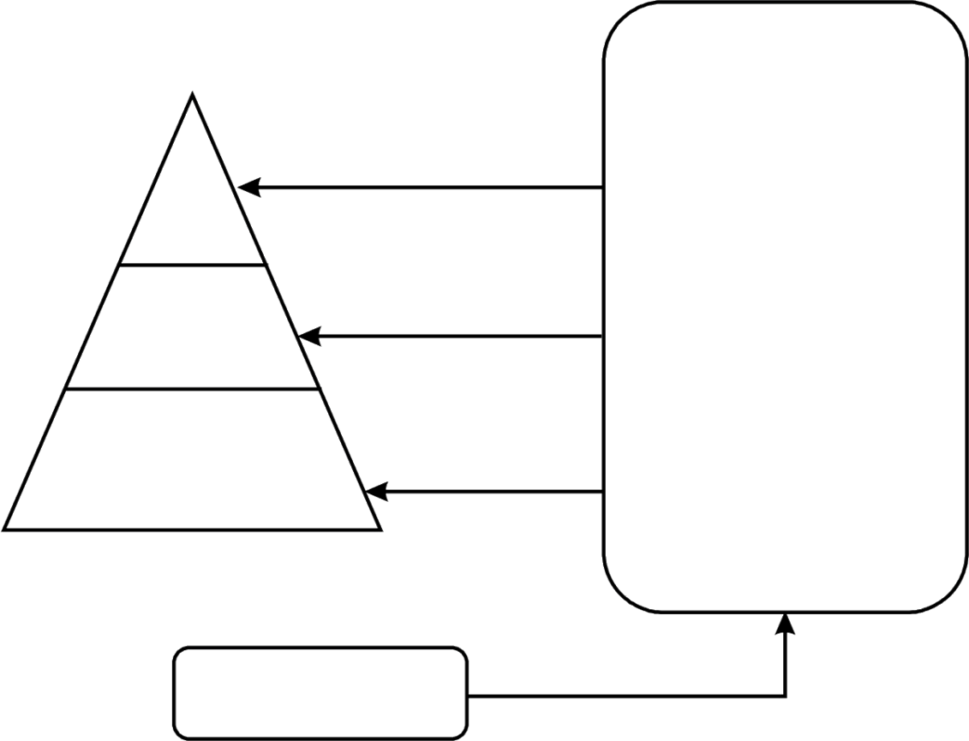

Sumber: Jogiyanto, (1999).

Gambar.1.5.
Informasi dan SIM untuk Semua Tingkatan Manajemen

B. KEGIATAN MANAJEMEN
Kegiatan manajemen dihubungkan dengan tingkatannya di dalam organisasi. Setiap tingkatan manajemen berbeda dan akan mempengaruhi pengolahan informasi karena informasi yang diperlukan akan berbeda bagi setiap tingkatan manajemen. Menurut Jogiyanto, pemakai sistem informasi manajemen ini dapat diklasifikasikan ke dalam beberapa tingkatan manajemen seperti di bawah ini.

1. SIM untuk Perencanaan Tingkat Strategik (Strategic Planning)
Tujuan perencanaan strategis adalah mengembangkan strategi suatu organisasi agar mampu mencapai tujuannya. Kegiatan manajemen ini dilakukan oleh manajemen tingkat atas atau top manajemen, seperti direktur utama, direktur, wakil direktur, dan fungsi-fungsi di level tersebut. Perencanaannya meliputi proses evaluasi lingkungan luar organisasi, penetapan tujuan, dan penentuan strategi organisasi. Beberapa jenis data yang dipergunakan dalam perencanaan strategis antara lain berikut ini.
a. Prospek ekonomi bagi kegiatan organisasi saat ini.
b. Lingkungan politik dan perkiraan di masa yang akan datang.
c. Proyeksi kemampuan dan prestasi masa yang akan datang menurut pasaran negara.
d. Kemampuan persaingan.
e. Peluang bagi produk baru.
f. Alternatif kebutuhan sumber daya.
g. Alternatif strategi.

2. SIM untuk Pengendalian Manajemen (Management control)
Informasi pengendalian manajemen diperlukan oleh manajer untuk mengukur pekerjaan, memutuskan tindakan pengendalian, merumuskan aturan keputusan baru, dan mengalokasikan sumber daya. Kegiatan pengendalian manajemen memerlukan jenis informasi antara lain berikut ini. a. Standar dan anggaran pekerjaan yang telah direncanakan.
b. Penyebab penyimpangan yang terjadi.
c. Analisis keputusan dan tindakan yang mungkin dilakukan.

Manajemen ini dikenal dengan manajer tingkat menengah yang mempunyai tanggung jawab menjelaskan rencana strategi yang sudah ditetapkan, yang termasuk ke dalam pengendalian manajemen, seperti manajer divisi dan manajer cabang. Kegiatan untuk mendukung keputusan kegiatan pengendalian manajemen antara lain berikut ini.
a. Model perencanaan anggaran.
b. Program laporan enyimpangan.
c. Model keputusan.
d. Model pemeriksaan.

Output dari pengendalian manajemen dapat berupa rencana anggaran, laporan secara berkala, dan analisis masalah.

3. SIM untuk Pengendali Operasional (Operational Control)
Pengendalian operasional adalah kegiatan pemantapan agar kegiatan operasional dilaksanakan secara efisien dan efektif. Pengendalian menggunakan aturan dan prosedur keputusan yang telah ditetapkan. Tingkat manajemen ini bertanggung jawab melaksanakan rencana yang telah ditetapkan oleh manajemen tingkat menengah. Contoh jenis dukungan keputusan yang dapat dibuat dalam sistem pengendalian operasional, antara lain berikut ini.
- Dokumen transaksi.
- Suatu pemeriksaan terhadap file pegawai menjelaskan keperluan untuk suatu posisi.
c. Laporan rutin dihasilkan secara periodik.

Perlu dipahami bahwa sistem informasi di dalam suatu organisasi berada di dalam suatu bagian tersendiri, sistem informasi atau pengolah data elektronik (electronic data processing), biasanya dipimpin oleh seorang manajer sistem informasi atau controller. Controller merupakan kepala eksekutif akuntansi, dan terkadang disebut dengan office manager, sekretaris atau manajer perencanaan dan pengendalian atau direktur keuangan (vice president finance).
Untuk memperjelas mengenai sistem informasi manajemen dalam organisasi, di bawah ini dikutip dari pendapat Jogiyanto pengenalan komputer bahwa dalam struktur organisasi ini, Controller tidak hanya membawahi departemen akuntansi saja, tetapi juga mempunyai tanggung jawab terhadap departemen sistem informasi atau pengolahan data elektronik (PDE).






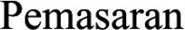





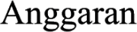

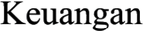
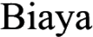
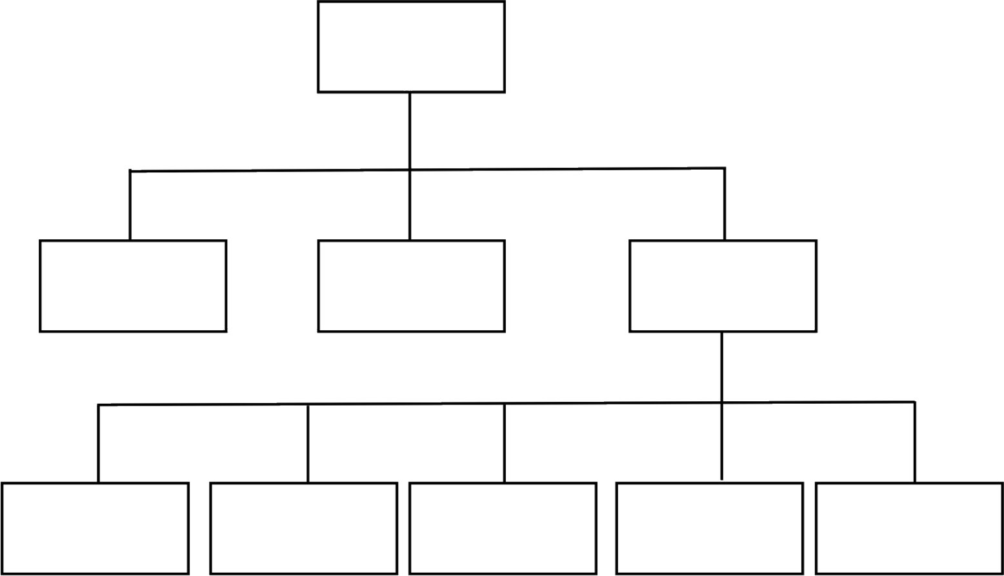

Sumber: Jogiyanto, (1999).

Gambar 1.6.
Controller Membawahi Akuntansi dan PD

Faktor yang perlu diperhatikan dalam bentuk struktur organisasi demikian adalah tentang peranan controller bersangkutan. Jika controller betul-betul memahami dan menguasai teknologi pengolahan data elektronik, hal ini tidak menjadi masalah. Kekhawatiran lebih lanjut adalah bahwa data yang diolah tidak hanya data mengenai akuntansi saja, tetapi juga data lain yang non-akuntansi sehingga pengetahuan controller mengenai masalah lainnya harus cukup.
Di beberapa organisasi, fungsi sistem informasi atau PDE diorganisasikan secara terpisah dari fungsi akuntansi dan di bawah tanggung jawab manajer tersendiri, yaitu manajer PDE atau manajer sistem informasi, seperti:







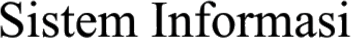
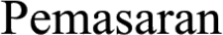
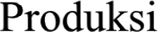
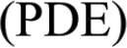
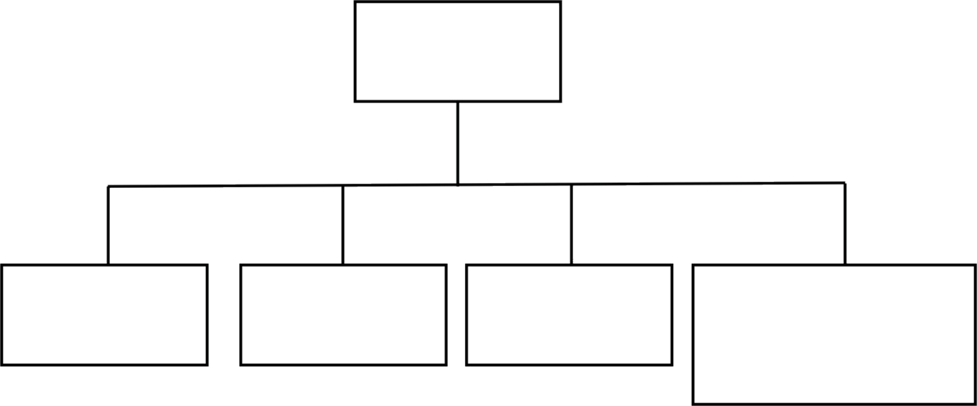

Sumber: Jogiyanto, (1999).

Gambar.1.7.
Fungsi PDE Tidak di Bawah Controller

Alasan bahwa departemen sistem informasi berdiri sendiri tidak di bawah controller adalah karena departemen PDE sebagai service departement tidak hanya mengolah data akuntansi saja, tetapi juga mengolah data non-akuntansi. Jika lokasi departemen PDE di bawah controller, informasi keuangan cenderung mendominasi sistem ini karena controller akan lebih menekankan pada masalah-masalah keuangan saja, sebagai akibatnya bagian-bagian lainnya dalam organisasi tidak puas terhadap kebutuhan-kebutuhan informasinya.
Daftar Pustaka

C. Laudon, P. Jane Laudon, Kenneth. (2006). Manage ment Information System. Pearson International.

Effendy, Onong Uchjana. (1989). Sistem Informasi Manajemen. Bandung: Mandar Maju.

Forcht, Karen A. (2004). Computer Security. Boyd & Frase. Gorgon. Davis B. (1995). Kerangka Dasar SIM. Jakarta: Penerbit Gramedia.

Indrajit, Eko Richardus. (2006). Management Sistem Informasi dan Teknologi Informasi. Alex Media Komputerindo.

Jogiyanto, HM. (1995). Pengenalan Komputer. Yogyakarta: Andi Affset. Kamus Besar Bahasa Indonesia. (1995). Jakarta: Balai Pustaka.

Leod Jr., Raymod Mc. (1996). Sistem Informasi Manajemen. Jilid I. Jakarta: Bhuana Ilmu Populer.

Manullang, P. Sondang. (2005). Sistem Informasi Manajemen. Jakarta: Bumi Aksara.

Sutabri, Tata. (2005). Sistem Informasi Manajemen. Yogyakarta: Andi.

